|  |  |  |  |
| --- | --- | --- | --- |
| ИСПОЛНИТЕЛЬНЫЙ КОМИТЕТ  ГОРОДА НИЖНЕКАМСКА  РЕСПУБЛИКИ ТАТАРСТАН  пр. Строителей, д. 12, г. Нижнекамск, 423570 |  | | ТАТАРСТАН РЕСПУБЛИКАСЫ  ТҮБӘН КАМА ШӘҺӘРЕ  БАШКАРМА КОМИТЕТЫ  Төзүчеләр пр., 12 нче йорт, Түбән Кама шәһәре, 423570 |
| ПОСТАНОВЛЕНИЕ  № 268 | | КАРАР  18 декабря 2023 г. | |
| О подготовке проекта планировки территории земельных участков, расположенных по адресу: город Нижнекамск, микрорайон 46 | | | | | |  |

Рассмотрев заявление общества с ограниченной ответственностью «Геолэнд», в соответствии со статьями 45 и 46 Градостроительного кодекса Российской Федерации, статьей 14 Федерального закона от 6 октября 2003 года № 131-ФЗ «Об общих принципах организации местного самоуправления в Российской Федерации», Уставом города Нижнекамска Республики Татарстан, в целях реализации вопросов местного значения, исполнительный комитет города Нижнекамска постановляет:

1. Приступить к подготовке проекта планировки земельных участков, расположенных по адресу: город Нижнекамск, микрорайон 46, приложение № 1, 2.

2. Предложить заявителям направить в адрес Управления градостроительной политики Исполнительного комитета Нижнекамского муниципального района Республики Татарстан проект планировки и проект межевания территории в векторном формате (mid/mif, tab, shp), включительно в формате PDF, и в соответствии с требованиями Приказа Минстроя России от 06.08.2020 № 433/пр «Об утверждении технических требований к ведению реестров государственных информационных систем обеспечения градостроительной деятельности, методики присвоения регистрационных номеров сведениям, документам, материалам, размещаемым в государственных информационных системах обеспечения градостроительной деятельности, справочников и классификаторов, необходимых для обработки указанных сведений, документов, материалов, форматов предоставления сведений, документов, материалов, содержащихся в государственных информационных системах обеспечения градостроительной деятельности».

3. Отделу по связям с общественностью и работе СМИ Совета Нижнекамского муниципального района Республики Татарстан обеспечить размещение данного постановления на официальном сайте Нижнекамского муниципального района и печатных изданиях средств массовой информации.

4. Контроль за исполнением настоящего постановления возложить на заместителя Руководителя Исполнительного комитета Нижнекамского муниципального района Республики Татарстан Игтисамова Р.С.

Исполняющий обязанности Руководителя,

начальник отдела жилищной политики Р.Ф. Хайруллин

Приложение № 1

к постановлению исполнительного комитета

города Нижнекамска Республики Татарстан

от 18 декабря 2023 года № 268

Схема

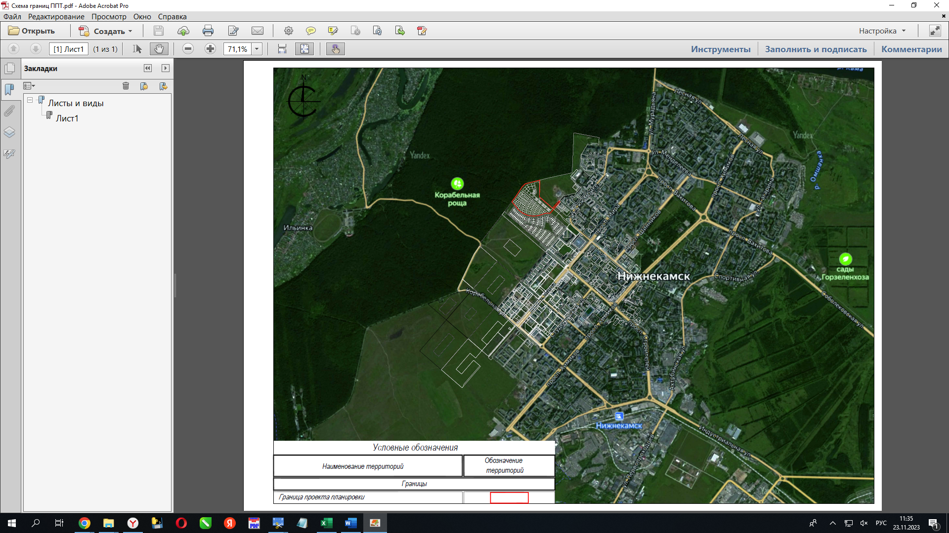

Приложение № 2

к постановлению исполнительного комитета

города Нижнекамска Республики Татарстан

от 18 декабря 2023 года № 268

|  |
| --- |
| 16:30:010802:11650  16:30:010802:11651  16:30:010802:11652  16:30:010802:11653  16:30:010802:11654  16:30:010802:11655  16:30:010802:11656  16:30:010802:11657  16:30:010802:11658  16:30:010802:11659  16:30:010802:11661  16:30:010802:11622  16:30:010802:11559  16:30:010802:11662  16:30:010802:11558  16:30:010802:11663  16:30:010802:11664  16:30:010802:11665  16:30:010802:11560  16:30:010802:11561  16:30:010802:11666  16:30:010802:11667  16:30:010802:11562  16:30:010802:11564  16:30:010802:11621  16:30:010802:11629  16:30:010802:11632  16:30:010802:11553  16:30:010802:11554 |
| 16:30:010802:11555 |
| 16:30:010802:11556 |
| 16:30:010802:11557 |
| 16:30:010802:11641 |
| 16:30:010802:11642 |
| 16:30:010802:11552 |
| 16:30:010802:11563 |
| 16:30:010802:11574 |
| 16:30:010802:11585 |
| 16:30:010802:11596 |
| 16:30:010802:11607 |
| 16:30:010802:11618 |
| 16:30:010802:11640 |
| 16:30:010802:11643 |
| 16:30:010802:11644 |
| 16:30:010802:11645 |
| 16:30:010802:11646 |
| 16:30:010802:11647 |

|  |
| --- |
| 16:30:010802:11648 |
| 16:30:010802:11639 |
| 16:30:010802:11673 |
| 16:30:010802:11638 |
| 16:30:010802:11649 |
| 16:30:010802:11660 |
| 16:30:010802:11668 |
| 16:30:010802:11669 |
| 16:30:010802:11670 |
| 16:30:010802:11671 |
| 16:30:010802:11672 |
| 16:30:010802:11979 |
| 16:30:010802:11980 |
| 16:30:010802:11981 |
| 16:30:010802:11982 |
| 16:30:010802:11983 |
| 16:30:010802:11984 |
| 16:30:010802:11985 |
| 16:30:010802:11987 |
| 16:30:010802:12002 |
| 16:30:010802:12001 |
| 16:30:010802:12000 |
| 16:30:010802:11999 |
| 16:30:010802:11998 |
| 16:30:010802:11996 |
| 16:30:010802:11970 |
| 16:30:010802:11971 |
| 16:30:010802:11972 |
| 16:30:010802:11973 |
| 16:30:010802:11974 |
| 16:30:010802:11975 |
| 16:30:010802:11976 |
| 16:30:010802:11977 |
| 16:30:010802:11978 |
| 16:30:010802:11969 |
| 16:30:010802:11988 |
| 16:30:010802:11989 |
| 16:30:010802:11990 |
| 16:30:010802:11991 |
| 16:30:010802:11992 |
| 16:30:010802:11993 |
| 16:30:010802:11994 |
| 16:30:010802:11995 |
| 16:30:010802:11968 |
| 16:30:010802:11967 |
| 16:30:010802:11966 |
| 16:30:010802:11965 |
| 16:30:010802:12007 |

|  |
| --- |
| 16:30:010802:12006 |
| 16:30:010802:12005 |
| 16:30:010802:12004 |
| 16:30:010802:12003 |
| 16:30:010802:11997 |
| 16:30:010802:11986 |
| 16:30:010802:11975 |
| 16:30:010802:11964 |
| 16:30:010802:11951 |
| 16:30:010802:11952 |
| 16:30:010802:11953 |
| 16:30:010802:11954 |
| 16:30:010802:11955 |
| 16:30:010802:11956 |
| 16:30:010802:11957 |
| 16:30:010802:11958 |
| 16:30:010802:11887 |
| 16:30:010802:11960 |
| 16:30:010802:11961 |
| 16:30:010802:11962 |
| 16:30:010802:11963 |
| 16:30:010802:11928 |
| 16:30:010802:11929 |
| 16:30:010802:11930 |
| 16:30:010802:11931 |
| 16:30:010802:11888 |
| 16:30:010802:11914 |
| 16:30:010802:11915 |
| 16:30:010802:11916 |
| 16:30:010802:11917 |
| 16:30:010802:11918 |
| 16:30:010802:11919 |
| 16:30:010802:11905 |
| 16:30:010802:11906 |
| 16:30:010802:11907 |
| 16:30:010802:11908 |
| 16:30:010802:11909 |
| 16:30:010802:11910 |
| 16:30:010802:11911 |
| 16:30:010802:11912 |
| 16:30:010802:11922 |
| 16:30:010802:11923 |
| 16:30:010802:11924 |
| 16:30:010802:11925 |
| 16:30:010802:11926 |
| 16:30:010802:11927 |
| 16:30:010802:11565 |
| 16:30:010802:11566 |
| 16:30:010802:11567 |

|  |
| --- |
| 16:30:010802:11568 |
| 16:30:010802:11569 |
| 16:30:010802:11570 |
| 16:30:010802:11571 |
| 16:30:010802:11572 |
| 16:30:010802:11573 |
| 16:30:010802:11575 |
| 16:30:010802:11576 |
| 16:30:010802:11577 |
| 16:30:010802:11578 |
| 16:30:010802:11579 |
| 16:30:010802:11580 |
| 16:30:010802:11581 |
| 16:30:010802:11582 |
| 16:30:010802:11583 |
| 16:30:010802:11584 |
| 16:30:010802:11586 |
| 16:30:010802:11587 |
| 16:30:010802:11588 |
| 16:30:010802:11589 |
| 16:30:010802:11590 |
| 16:30:010802:11591 |
| 16:30:010802:11592 |
| 16:30:010802:11593 |
| 16:30:010802:11594 |
| 16:30:010802:11595 |
| 16:30:010802:11597 |
| 16:30:010802:11598 |
| 16:30:010802:11599 |
| 16:30:010802:11600 |
| 16:30:010802:11601 |
| 16:30:010802:11602 |
| 16:30:010802:11603 |
| 16:30:010802:11604 |
| 16:30:010802:11605 |
| 16:30:010802:11606 |
| 16:30:010802:11608 |
| 16:30:010802:11609 |
| 16:30:010802:11610 |
| 16:30:010802:11611 |
| 16:30:010802:11612 |
| 16:30:010802:11613 |
| 16:30:010802:11614 |
| 16:30:010802:11615 |
| 16:30:010802:11616 |
| 16:30:010802:11617 |
| 16:30:010802:11619 |
| 16:30:010802:11620 |
| 16:30:010802:11936 |
| 16:30:010802:11935 |

|  |
| --- |
| 16:30:010802:11934 |
| 16:30:010802:11947 |
| 16:30:010802:11948 |
| 16:30:010802:11949 |
| 16:30:010802:11937 |
| 16:30:010802:11938 |
| 16:30:010802:11939 |
| 16:30:010802:11940 |
| 16:30:010802:11941 |
| 16:30:010802:11933 |
| 16:30:010802:11942 |
| 16:30:010802:11943 |
| 16:30:010802:11944 |
| 16:30:010802:11945 |
| 16:30:010802:11946 |